**Rest SOAPUI test**

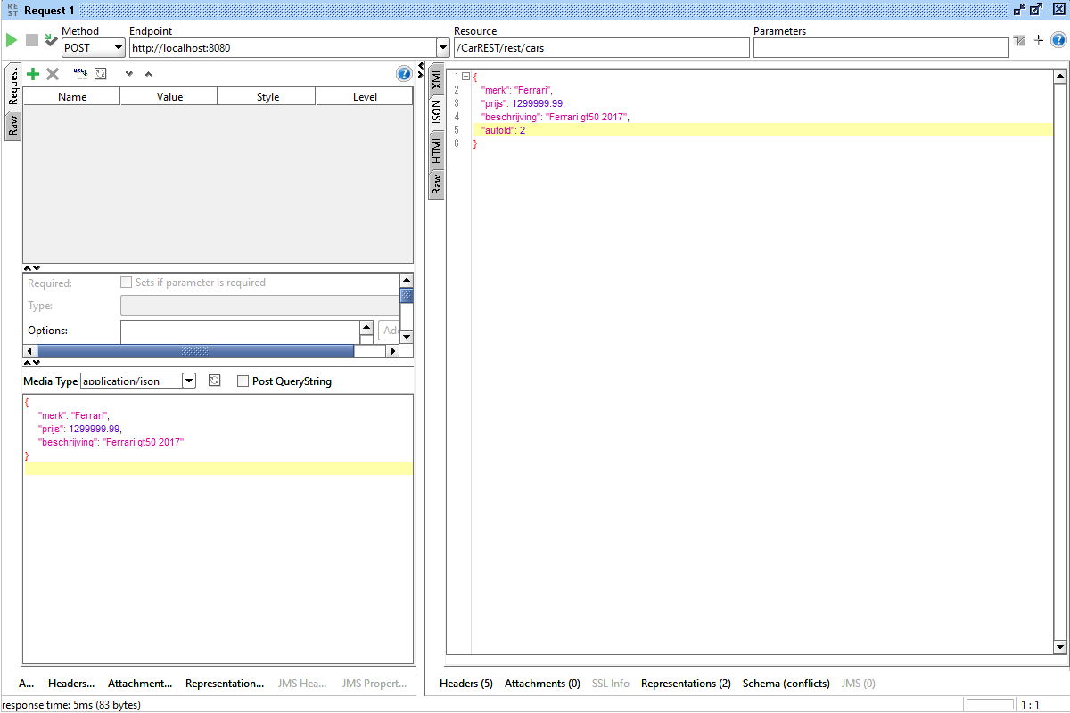**Testen invoegen nieuwe auto.**

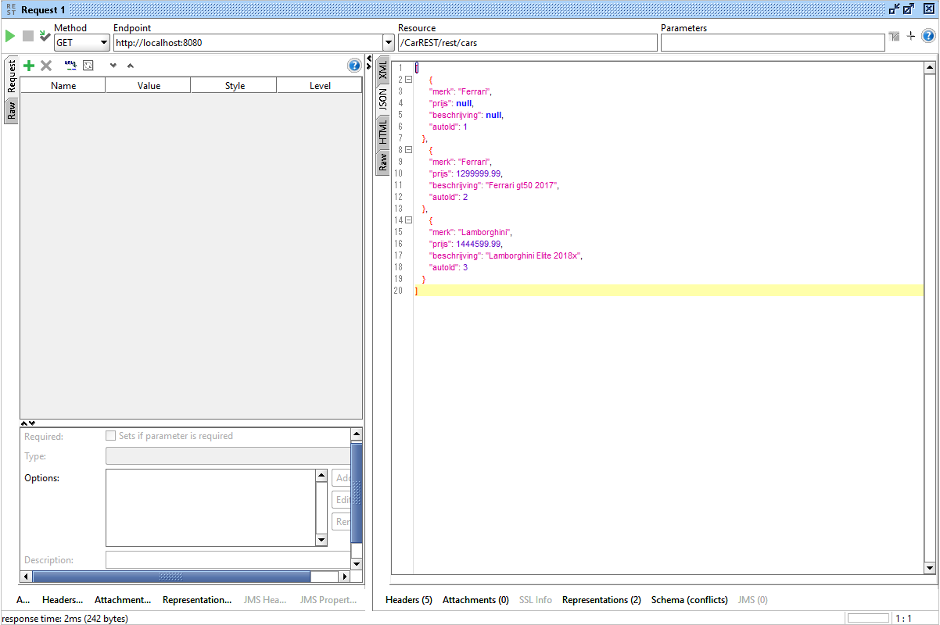Alle auto’s ophalen. Zoals je merkt staat e rook data tussen die nullable is (wat eigenlijk niet zo hoort te zijn en momenteel dus geen check voor is).

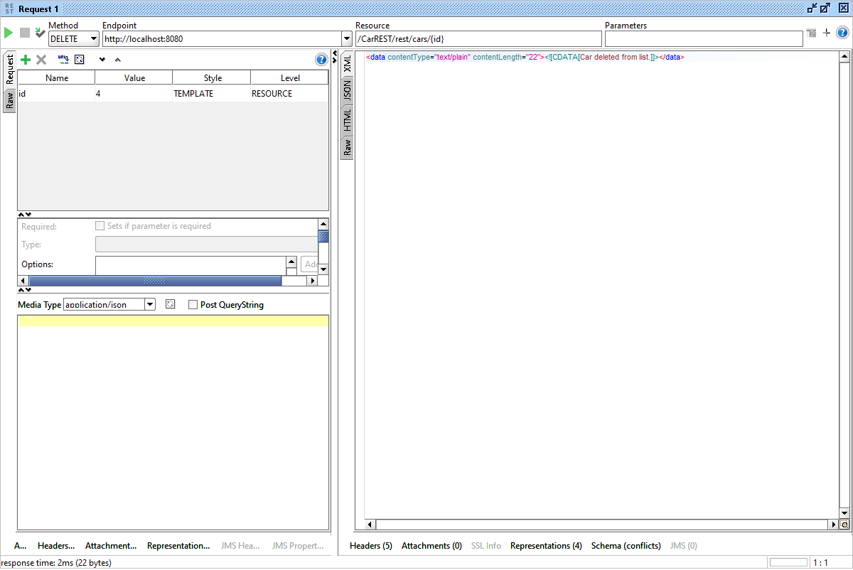Gelukkig moet ik ook de delete functie testen, dus kan ik die entry gelijk proberen te verwidjeren.

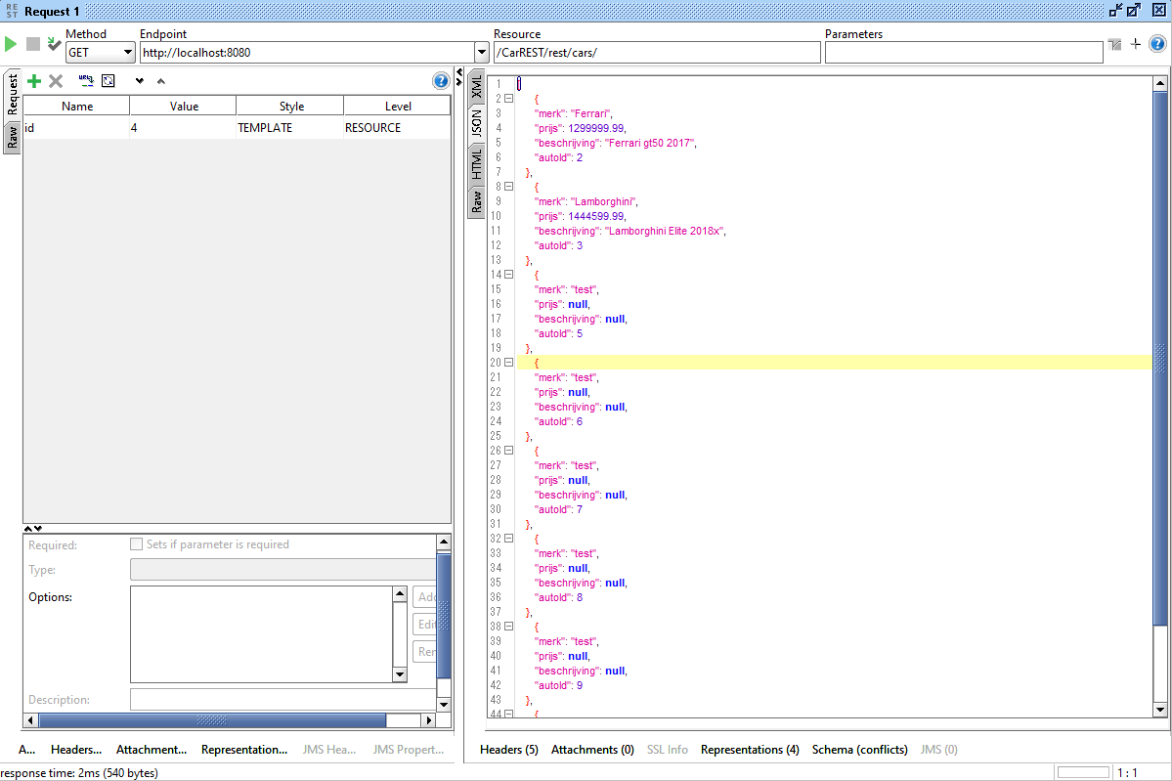\

Zoals je kan zien zijn id1 en 4   
verwijderd.